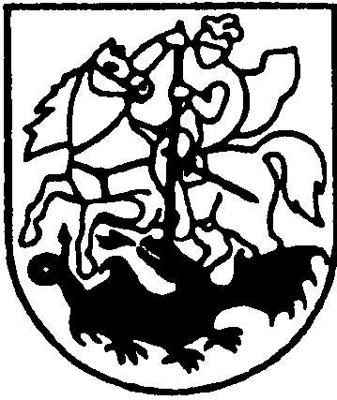

PRIENŲ RAJONO SAVIVALDYBĖS TARYBA

SPRENDIMAS
DĖL ATSTOVO DELEGAVIMO Į REGIONINĘ KULTŪROS TARYBĄ

2022 m. rugpjūčio 25 d. Nr. T3-249
Prienai

Vadovaudamasi Lietuvos Respublikos vietos savivaldos įstatymo 16 straipsnio 4 dalimi, Tolygios kultūrinės raidos įgyvendinimo regionuose tvarkos aprašo, patvirtinto Lietuvos Respublikos kultūros ministro 2018 m. birželio 13 d. įsakymu Nr. ĮV-488 „Dėl Tolygios kultūrinės raidos įgyvendinimo regionuose tvarkos aprašo patvirtinimo“, 37.2 papunkčiu, atsižvelgdama į Lietuvos Respublikos kultūros ministerijos 2022 m. birželio 28 d. raštą Nr. SAVP-494 „Kvietimas deleguoti savivaldybių atstovus į Kultūros ministerijos formuojamas regionines kultūros tarybas“, Prienų rajono savivaldybės taryba nusprendžia:
Deleguoti Prienų rajono savivaldybės administracijos Kultūros ir turizmo skyriaus vedėją Rimantą Šiugždinį į Lietuvos Respublikos kultūros ministerijos formuojamą regioninę kultūros tarybą.
Šis sprendimas per vieną mėnesį nuo jo paskelbimo ar įteikimo dienos gali būti skundžiamas Lietuvos Respublikos administracinių bylų teisenos įstatymo nustatyta tvarka Lietuvos Respublikos administracinių ginčų komisijos Kauno apygardos skyriui (Laisvės al. 36, Kaunas) arba Regionų apygardos administraciniam teismui bet kuriuose teismo rūmuose (Šiaulių rūmai, Dvaro g. 80, Šiauliai; Panevėžio rūmai, Respublikos g. 62, Panevėžys; Klaipėdos rūmai, Galinio Pylimo g. 9, Klaipėda; Kauno rūmai, A. Mickevičiaus g. 8A, Kaunas).

Savivaldybės meras Alvydas Vaicekauskas

